Получение материалов с высокопористой поверхностью в результате взаимодействия с гелиевой плазмой
Коньков А.А., Рогозин К.А.
Студент
Национальный исследовательский университет "МЭИ", Институт тепловой и атомной энергетики, Москва, россия
E–mail: kost5964@mail.ru
Воздействие гелиевой плазмы на материальную поверхность, обращенную к плазме в плазменных установках, приводит к изменению структуры поверхностного слоя [2]. В гелиевых разрядах на поверхности вольфрама формируется наноструктурированная развитая поверхность типа «пух». Такой материал может использоваться в технологических применениях в различных технологиях: электрохимия, катализ, теплоэнергетика, биомедицинские применения.
На установке плазменный линейный мультикасп (ПЛМ) [1] проведены серии экспериментов с образцами из различных марок вольфрама (ВМП марки ИТЭР, ВМ), которые облучались гелиевой плазмой в стационарных разрядах длительностью от 180 минут до 210 минут. Параметры плазмы: плотность плазмы ${\left(0,5−5\right)∗10}^{12}$ ${см}^{−3}$, температура электронов основной фракции 2-5 эВ, с фракцией горячих электронов до 50 эВ, потоки ионов на образец достигали ${10}^{21}$ $м^{−2}$ $с^{−1}$, энергия ионов на образец достигала 50-70 эВ при подаче потенциала на образец до -108 В.
Полученная структура и состав материалов были исследованы методами электронной микроскопии, рентгеновской фотоэлектронной спектроскопии.
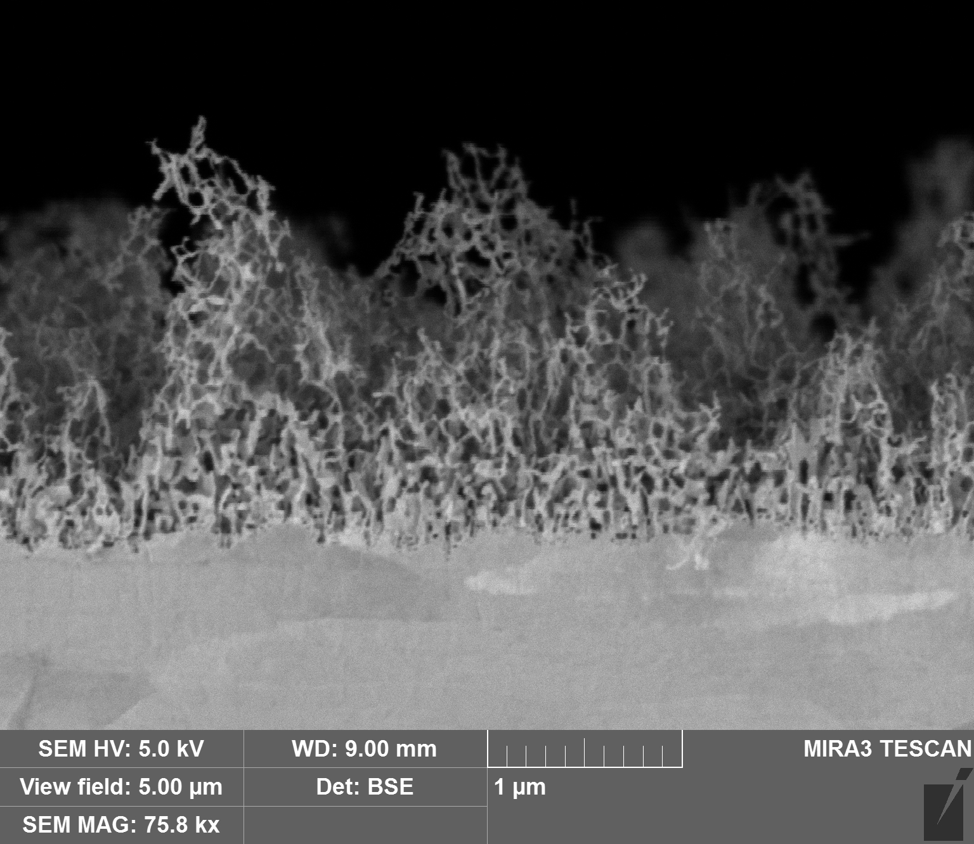
Рис. 1. Металлографический срез поверхности вольфрама после обработки гелиевой плазмой
Дальнейшие испытания материалов в ПЛМ планируются с использованием жидкометаллических образцов на основе лития и олова. Разрабатывается методика обращения с жидкометаллическими элементами для загрузки их в камеру ПЛМ и плазменных испытаний.
Литература
- Будаев В.П., Федорович С.Д., Лукашевский М.В. и др. Вопросы атомной науки и техники, Сер. Термоядерный синтез. 2017, Том 40. Вып. 3. С. 23-25.
- Takamura S. IEEJ Trans 2012, vol. 7(S1), S19–S24

